
全球及中国充电桩行业市场份额调研报告
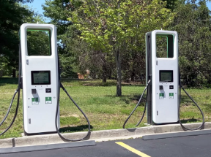
据调研团队最新报告“全球充电桩市场报告2023-2029”显示，预计2029年全球充电桩市场规模将达到143.1亿美元，未来几年年复合增长率CAGR为16.7%。

充电桩，全球市场总体规模
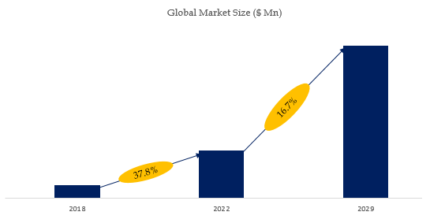
如上图表/数据，摘自QYResearch最新报告“全球充电桩市场研究报告2023-2029.

全球充电桩市场前20强生产商排名及市场占有率（基于2022年调研数据；目前最新数据以本公司最新调研数据为准）

如上图表/数据，摘自QYResearch报告“全球充电桩市场研究报告2023-2029，排名基于2022数据。目前最新数据，以本公司最新调研数据为准。
.
全球范围内充电桩生产商主要包括BYD、ABB、TELD、Xuji Group、Star Charge、Chargepoint、Webasto、Efacec、Leviton、IES Synergy等。2022年，全球前五大厂商占有大约37.0%的市场份额。

